МІНІСТЕРСТВО ОХОРОНИ ЗДОРОВ`Я
НАЦІОНАЛЬНИЙ МЕДИЧНИЙ УНІВЕРСИТЕТ ІМЕНІ О.О.БОГОМОЛЬЦЯ
ФАРМАЦЕВТИЧНИЙ ФАКУЛЬТЕТ
Кафедра клінічної фармакології та клінічної фармації

ВИПУСКНА МАГІСТЕРСЬКА РОБОТА

на тему «Фармацевтична опіка при застосуванні екстрактів із пантів марала,ізюбра або плямистого оленя в складі комплексного лікування захворювань передміхурової залози »

Виконав: здобувач вищої освіти
5 курсу, групи В1-А
226 Фармація, промислова фармація
Патюк Юрій Леонідович
Науковий керівники: к.мед.н. Мягка Н.М.
Рецензент:

Київ – 2024

ЗМІСТ

1.ПЕРЕЛІК УМОВНИХ СКОРОЧЕНЬ……………………………………….4
2.ВСТУП ………………………………………………………………………..5
3. РОЗДІЛ 1. ТЕОРЕТИЧНИЙ ОГЛЯД ЛІТЕРАТУРИ СУЧАСНОГО СТАНУ ПРОБЛЕМИ РАЦІОНАЛЬНОГО ЛІКУВАННЯ ЗАХВОРЮВАНЬ ПЕРЕДМІХУРОВОЇ ЗАЛОЗИ:ГОСТРИЙ ТА ХРОНІЧНИЙ ПРОСТАТИТ, ГІПЕРПЛАЗІЯ ПЕРЕДМІХУРОВОЇ ЗАЛОЗИ……………………………….7
  - .Етіопатогенез простатиту…………………………………………………….7
1.2. Класифікація простатиту (за NIDDK/NIH)………………………………...8
1.3. Гострий бактеріальний простатит…………………………………………..8
1.4. Хронічний бактеріальний простатит………………………………………..9
1.5. Доброякісна гіперплазія передміхурової залози (аденома простати)… ..10
1.6. Основні ранні симптоми аденоми простати……………………………...11

1.7. Вплив захворювань передміхурової залози на психоемоційний стан

пацієнтів………………………………………………………………………….14

1.8. Класичне комплексне лікування простатиту……………………………14

1.9. Доброякісна гіперплазія передміхурової залози – медикаментозне

лікування……………………………………………………………………… 15

2. РОЗДІЛ 2. ПРЕПАРАТ ПАНТОКРИН……………………………………16.

2.1. Характеристика сировини з якої виготовляють Пантокрин………….16

2.2. Терапевтична цінність Пантокрину…………………………………….17

2.3 Інформація для медичного застосування лікарського засобу ПАНТО-
КРИН (PANTOCRINUM)……………………………………………………..19
3.РОЗДІЛ 3. МЕТОДИ І МАТЕРІАЛИ………………………………………23
3.1 Визначення ефективності Пантокрину у складі комплексної терапії хронічного простатиту…………………………………………………………23
3.1.1 Аналіз результатів лабораторних досліджень………………………..23
  - .2 Оцінка ефективності Пантокрину шляхом опитування пацієнтів за
Міжнародною шкалою оцінки вираженності простатичних симптомів та
якістю життя IPSS ( International Prostate Simptom Score) …………………31
4.ЗАГАЛЬНІ ВИСНОВКИ ……………………………………………………..37
5. СПИСОК ВИКОРОСТАНОЇ ЛІТЕРАТУРИ………………………………..39

ПЕРЕЛІК УМОВНИХ СКОРОЧЕНЬ
СНСШ - симптоми нижніх сечових шляхів;
ХП - хронічний простатит;
ФД - фармацевтична допомога;
ПЗ - передміхурова залоза;
ББ - безсимптомна бактеурія;
NIH - Національний інститут здоров‘я США;
ГБП - гострий бактеріальний простатит ;
ХБП - хронічний бактеріальний простатит;
СХТБ - синдром хронічного тазового болю;
ХРП - хронічний рецедивуючий простатит;
IPSS- Міжнародна шкала оцінки простататичних симптомів та якостю життя;
ПЛР - полімеразна ланцюгова реакція;
КУО – колоній утворюючих одиниць.

ВСТУП
Актуальність роботи.
Актуальною проблемою сьогодення вважають наявність симптомів нижніх сечових шляхів (СНСШ) у чоловіків. СНСШ включають: простатити , уретрити, доброякісну гіперплазію передміхурової залози , симптом хронічної тазової болі і онкозахворювання , які в даній роботі не висвічуються. Найбільш поширеним захворюванням вважається хронічний простатит (ХП). Статистичні дані Американської асоціації урологів свідчать, що захворюваність на ХП коливається від 35 до 98% , причому 40-70% хворих становлять чоловіки репродуктивного віку із клінічними проявами захворювання [ 1 -3 ]. В Україні практично кожен третій чоловік середнього віку має діагноз простатит [ 3 - 6 ] . Це захворювання вражає переважно чоловіків молодого й середнього віку, тобто найбільш сексуально активних, і нерідко ускладнюється порушенням копулятивної та репродуктивної функцій. Здебільшого захворювання супроводжують неврастенічні зміни у житті хворих тому проблема має не тільки медичне, алей соціальне значення.
Проблема лікування хворих на ХП є в тому, що в більшості випадків його етіологія, патогенез, патофізіологія залишаються до кінця неясними. Тому на разі надається перевага симптоматичному лікуванню , як одному із способів покращити якість життя хворого. Класичне лікування простатиту включає три напрями: антибактеріальну терапію, масаж, теплові процедури. На разі до терапевтичних схем додають α-адреноблокатори, нестероїдні про-тизапальні препарати та засоби, що підвищують захисні сили організму- ней-рогуморальну, імунну системи. Застосування загально тонізуючих засобів має важливе значення у практиці лікування ХП. Проблема пошуку шляхів підвищення ефективності фармацевтичної допомоги (ФД) хворим ХП залишається актуальною. До цих лікарських засобів наряду із такими біологічно – активними препаратами, як настойки із китайського лимонника, женьшеня, відноситься препарат Пантокрин .
Пантокрин виготовляють із екстракту пантів (не закостенілих рогів)
марала, ізюбра, плямистого оленя. За свідченнями стародавніх лікарів, ліку-
вальні властивості пантів оленя полягають у тонізуючій дії, особливо на чо-
ловічу статеву сферу.
Природне походження препарату практично виключає можливість побічних ефектів і позитивно впливає на загальний стан організму, лібідо, потенцію. Одною з найбільш важливих властивостей Пантокрину є його здатність підвищувати загальний фізіологічний тонус хворого організму, що не тільки полегшує перебіг хвороб, але і попереджає можливість їх виникнення. Цей препарат тривалий час застосовували лікарі різних спеціальностей, але, на жаль, на кілька десятиліть його забули. На разі відсутні нормативні інформаційні документи застосування Пантокрину в лі-кувальній практиці ХП.
Мета роботи – визначити ефективність препарату Пантокрин у комплексній
терапії хронічного простатиту у хворих , які тривало отримували традиційне
лікування без істотного ефекту.
Ефективність Пантокрину визначали шляхом аналізу фармакотерапії за
даними історій лікування хворих за показниками :
-лабораторні дослідження: наявність лейкоцитів в мазках секрету перед-міхурової залози (ПЗ); кількість лецитинових зерен в мазках секрету ПЗ; безсимптомна бактериурія (ББ); лейкоцитурія;
- опитування чоловіків , після проведення комплексної терапії за Міжнарод-ною шкалою оцінки простатичних синдромів IPSS та індексом якості життя.
Обробку отриманих результатів проводили статистичними методами.
Новизна отриманих результатів.
У магістерській роботі вперше був проведений детальний аналіз ефективності застосування препарату Пантокрин в комплексній терапії хронічного простатиту у хворих , які тривало отримували традиційне лікування без істотного ефекту.

РОЗДІЛ 1. ТЕОРЕТИЧНИЙ ОГЛЯД ЛІТЕРАТУРИ СУЧАСНОГО СТА-НУ ПРОБЛЕМИ РАЦІОНАЛЬНОГО ЛІКУВАННЯ ЗАХВОРЮВАНЬ ПЕРЕДМІХУРОВОЇ ЗАЛОЗИ:ГОСТРИЙ ТА ХРОНІЧНИЙ ПРОС-ТАТИТ, ГІПЕРПЛАЗІЯ ПЕРЕДМІХУРОВОЇ ЗАЛОЗИ.
  - Етіопатогенез простатиту.
Простатит-це запалення передміхурової залози. Патогенез простатиту до кінця не вивчений. Етіологічними факторами його виникнення можуть бути: інфекція, яка потрапляє в передміхурову залозу з уретри (в тому числі інфекції, що передаються статевим шляхом ; хімічне пошкодження, спричинене рефлюксом сечі через еякуляційні та простатичні протоки;гематогенним шляхом (фурункул, ангіна, каріозні зуби та інші інфекційні хвороби) , а також лімфогенним шляхом з кішківника та зовнішніх статевих органів, а також аутоімунне залучення. Простатити в більшості випадків мають кокову(гонокок,стрептокок, стафілокок),трихомонадну етіологію або викликаються бактеріями кишкової групи (кишкова палочка E.Colli), внутрішньоклітинними мікробами (Chlamydia trachomatis, Mycoplasma genitalium). Наявність інфекції в передміхуровій залозі ще не є достатнім приводом для виникнення простатиту. В багатьох випадках причиною виникнення простатиту можуть бути венозний застій в статевих органах, ішемія органа (охолодження).
За формою розрізняють катаральний , фолекулярний та паренхіматозний простатити. Гістологічні зміни при катаральному простатиті обмежуються за-паленням епітелію простатичних ходів з скупченням серозного виділення. Фолекулярний простатит характеризується запальним процессом в фолікулах та часточках простат из виникненням інфільтратів та гнойників. При парен-хіматозному простатиті запалення охоплює всю залозу або одну з її часток з залученням інтестиціальної тканини залози,з можливим подальшим розвитком запалення ,який може закінчитися абсцессом простати. Класифікацій простатиту існує багато. На сьогоднішній день урологам рекомендується користуватися класифікацією розробленою Національним інститутом здоров`я США(NIH), згідно з якою бактеріальний простатит слід відрізняти від синдрому хронічного тазового болю (СХТБ).
1.2 Класифікація простатиту (за NIDDK/NIH)
Код МКХ-10: N 41.0,1
1. Гострий бактеріальний простатит (ГБП);
2. Хронічний бактеріальний простатит (ХБП);
3. Синдром хронічного тазового болю (СХТБ);
А. Запальний СХТБ (лейкоцити в секреті простати / сечі з сечового міхура (третя порція) / еякуляті);
B. Незапальний СХТБ: відсутність лейкоцитів в секреті простати / сечі з сечового міхура (третя порція) / еякуляті;
IV. Асимптоматичний запальний простатит (гістологічний простатит).
За клінічним перебігом простатит поділяється на гострий та хронічний. 1.3 Гострий бактеріальний простатит зазвичай починається з порушення сечовипускання та сильного але погано локалізованого болю. Розлад сечовипускання проявляється у вигляді прискорених позивів, утруднення сечовипускання або затримки сечі. Часто супроводжується загальною слабкістю та високою температурою тіла. Температура може підійматися до 39-40°, що супроводжується ознобом та сильним головним болем. У деяких випадках хворі відчувають почуття розпирань або болю в області промежини і над лобком. Однак ,локальні симптоми можуть бути відсутніми. Виникає гострий простатит зазвичай після одного з описаних вище провокуючих факторів. Лікар при пальцевому ректальному дослідженні передміхурової залози виявляє набрякшу та болючу залозу. Аналіз сечі тест полоскою на нітрати та лейкоцити має позитивну прогностичну цінність в 95%. При формуванні абсцесу визначається флуктуація при ректальному дослідженні. В аналізах крові – високий лейкоцитоз, виражений зсув лейкоцитарної формули вліво, прискорена швидкість осідання еритроцитів. В аналізах сечі суттєвих змін може не спостерігатися. Якщо гнійне відділення надходить з передміхурової залози в уретру, то в другій порції сечі може бути виражена піурія. При підозрі на абсцедування показано термінова госпіталізація. Ведучим збудником гострого бактеріального простатиту є ентеробактерії, зокрема E.coli.
1.4 Хронічний бактеріальний простатит може виникнути як наслідок недолікованого гострого простатиту, або як тривалий поточний первинно хронічний процес. Скарги хворих можуть обмежуватися невеликими болями в області крижів і промежини, дизуричними розладами (прискореними нічними позивами), мізерним серозним виділенням з уретри вранці. Багато хворих пред'являють скарги порушення статевої функції (зниження лібідо, передчасну еякуляцію, неповні ерекції). Часто спостерігається неврастенічний синдром. Діагноз хронічного бактеріального простатиту установлюють при тривалості симптомів не менше трьох місяців. Діагноз хронічного простатиту ґрунтується на результатах пальцевого ректального дослідження передміхурової залози, мікроскопії її секрету. Пальпаторно передміхурова залоза може бути нерівномірно збільшена, пастозна, з ділянками ущільнень, помірно болюча. У секреті простати виявляється велика кількість лейкоцитів при зменшенні або відсутності лецитинових зерен. Частіше хронічний простатит починається повільно на грунті застійних явищ в передміхуровій залозі і протікає як хронічний запальний процес , котрий призводить до рубцово-склеротичних процесів в простаті. Для хронічного простатиту характерно утворення розширених полостей в фолікулах передміхурової залози внаслідок закупорки вихідних протоків і скупчення застойного секрету. Хворі на хронічний постатит відчувають ниючий біль в промежині,біль в крижах,прямій кишці,яєчках,печію при сечовипусканні зранку. Біль може посилюватися при довгому знаходженні в сидячому положенні,а пісня руху біль зменшується. У хворих на хронічний простатит виникають явища неврастенії, швидка втома,зниження праце-здатності,безсоння. Для діагностики хронічного простатиту важливими методами є кількісне культуральне дослідження та мікроскопія різних порцій сечі та секрету передміхурової залози ,отриманих після її масажу.
1.5 Доброякісна гіперплазія передміхурової залози (аденома простати) - є одним з найчастіших захворювань у чоловіків старше шістдесяти років. Паталогоанатомічні дослідження показали, що аденома розвивається в передміхуровій залозі за рахунок розростання парауретральних залоз, відсувають назовні власне простату, яка піддається атрофії та утворює капсулу аденоматозної залози. Аденома росте у бік прямої кишки та сечового міхура, здавлюючи при цьому внутрішній отвір уретри та подовжуючи простатичний її відділ . Причина виникнення доброякісної гіперплазії передміхурової залози до кінця не з ̀ясована. Найбільш признаною є ендокринна теорія-порушення нормального балансу полових гормонів. Однак , не у всіх чоловіків обов'язково розвивається аденома простати. Як показали дослідження, у 16—20% людей похилого віку спостерігається зменшення простати в обсязі та атрофія її, в інших вона збільшується в різному ступені. Ступінь зростання аденоми різна, у деяких вона збільшується дуже повільно і хворі доживають до глибокої старості без симптомів хвороби. В інших зростання залози йде швидко і хворі відносно рано починають страждати від розладу сечовипускання.

1.6 Основні ранні симптоми аденоми простати:
• часте сечовипускання вдень і вночі;
• невідкладні позиви до сечовипускання;
• утруднений початок сечовипускання;
• необхідність вираженої напруги передньої черевної стінки для початку
сечовипускання;
• слабкий струмінь сечі;
• переривчастість потоку сечі;
• капання наприкінці акту сечовипускання;
• відчуття неповного спорожнювання сечового міхура;
• зниження ерекції, статевого потягу.
Захворювання характеризується стадійністью:
Стадія 1. Характеризується повним спорожненням сечового міхура в результаті гіпертрофії м'яза сечового міхура. У цій стадії хворі відмічають що сечовипускання стає менш вільним, менш інтенсивним і більш частим. Нічний сон, раніше безперервний, тепер вимагає додаткового пробудження до двох і більше разів. Вдень на початкових етапах сечовипускання може бути нормальним по частоті, однак хворі відзначають, що акт сечовипускання наступає не відразу, а після деякого періоду очікування, особливо після пробудження від нічного сну. Сеча виділяється млявим струменем, вона падає майже вертикально. Для полегшення спорожнення сечового міхура хворі намагаються епізодично натужувати живіт, скорочувати його м'язи й діафрагму на самому початку або наприкінці акту сечовипускання. Головною ознакою першої стадії захворювання є ефективне спорожнювання сечового міхура завдяки компенсаторній гіпертрофії його м'язів. У першій стадії стан хворого може залишатися стабільним без прогресування протягом багатьох років за рахунок резервних можливостей сечового міхура, верхніх сечових шляхів і нирок. Виснаження резервів компенсації означає перехід у наступну, другу стадію захворювання.
Стадія 2. Сечовий міхур при сечовипусканні спорожняється не повністю, з'являється залишкова сеча в кількості 100-200 мл (в нормі залишкової сечі немає). Розвиваються дистрофічні зміни в м'язі сечового міхура, він більше не може активно виганяти сечу в ході скорочення. Для спорожнення сечового міхура хворі змушені натужуватись, напружувати м'яза живота й діафрагми протягом усього акту сечовипускання. Сечовипускання здійснюється хвилеподібно, переривчасто, з періодами відпочинку. Внаслідок підвищення тиску в сечовому міхурі, механічного стиснення сечоводів відбувається зниження функції нирок. Захворювання переходить в третю, завершальну, стадію.
Стадія 3. Характеризується повною декомпенсацією функції сечового міхура, верхніх сечових шляхів і нирковою недостатністю пізніх стадій.У цій стадії сечовий міхур втрачає здатність до скорочення, стінка його розтягнута, він переповнений сечею . Хворий відчуває безперервне бажання спорожнити сечовин міхур, воно не стихає й носить характер постійного сильного болю внизу живота. Сеча виділяється не струменем, а тільки краплями або малими порціями й дуже часто. При цьому продукти обміну не виводяться з організму розвивається ниркова, серцева, печінкова недостатність, енцефалопатія.
Ускладнення. В першій і другій стадії захворювання, навіть при відсутності вираженого порушення сечопуску, маже раптово відбутися гостра повна затримка сечовипускання. Причинами розвитку цього ускладнення мажуть бути порушення дієти, наприклад прийом алкоголю або продуктів з більшою кількістю пряностей, переохолодження, закрепи і несвоєчасне спорожнення сечового міхура. Гостра затримка сечовипускання вимагає катетеризації сечового міхура. Після катетеризації сечового міхура сечовипускання маже відновитися. Але нерідко консервативне лікування успіху не має. Такі хворі вимагають невідкладної хірургічної допомоги. Іншим ускладненням аденоми передміхурової залози є гематурія (кров в сечі). Нерідко інтенсивність кровотечі й утворення згустків крові вимагають виконання невідкладного оперативного втручання у зв'язку з виникненням так названої тампонади сечового міхура згустками крові. Джерелом кровотечі мажуть бути варикозне розширені вени в зоні шийки сечового міхура або аденоми.
Камені сечового міхура є розповсюдженим ускладненням аденоми передміхурової залози. Вони формуються в сечовому міхурі в умовах застою сечі Для клінічної картини каменів сечового міхура характерне доповнення клінічної картини аденоми передміхурової залози частішанням сечовипускання, переривчастим струменем сечі, болями вкінці акту сечовипускання.
Найбільш частими ускладненнями аденоми передміхурової залози є інфекційні: гостре запалення нирок, сечовипускного каналу ,сім'яних міхурців, яєчок. Важким ускладнення є розвиток хронічної ниркової недостатності.

На сьогоднішній день важливим показником в діагностиці захворювань передміхурової залози є простатичний специфічний антиген,особливий білок,який формується в передміхуровій залозі та входить до складу сперми як розріджуючий компонент.Тільки мала його частина потрапляє до плазми крові.В нормі в молодих чоловіків до сорока років він не перевищує 2,5 нанограм на міліграм(нг/мг).Для чоловіків більшого віку існує своя норма:
• 40-49 років- не більше 2,5нг/мг
• 50-59 років- не більше 3,5нг/мг
• 70-79 років- не більше 6,5нг/мг
При гіперплазії передміхурової залози рівень ПСА завжди вищий за норму. Чим більший розмір аденоми,тим більший буде показник ПСА. Як правило,максимальний рівень ПСА не перевищує 10 нг/мл.При перевищенні цього значення,мова може йти про рак передміхурової залози.При гострому простатиті рівень ПСА теж буде високим.

1.7 Вплив захворювань передміхурової залози на психоемоційний стан пацієнтів.
Захворювання передміхурової залози супроводжуються не лише пору-шенням фізичних складових здоров'я, але й впливають на психоемоційний стан пацієнта: депресія,знижується статева функція, погіршується якість життя. Тому рекомендується комбіноване медикаментозне лікування таких хворих. Актуальність проблеми простатиту та гіперплазії передміхурової залози пов'язана з високим розповсюдженням цих захворювань. Хворих потрібно налаштовувати на довге лікування,призначення заспокійливих препаратів в комплексному лікуванні захворювань передміхурової залози.
1.8 Класичне комплексне лікування простатиту :
1) Антибактеріальна терапія (при виборі антибіотику керуються бак-теріальним посівом та чутливістю штамів мікроорганізмів до конкретного антибіотику. З`ясовується здатність конкретного антибіотика проникати в тканини простати та створювати необхідну концентрацію. Виявлено, що фторхінолони ,особливо сучасні, такі як моксифлоксацин, левофлоксацин, спарфлоксацин, і макроліди (азитроміцин, джозаміцин, кларитроміцин), міноциклін та доксициклін, левоміцетин, триметоприм/сульфаметоксазол добре проникають в тканини передміхурової залози, тому їм віддається перевага. Доза антибіотику повинна бути достатньою щоб виникнула саме бактерицидна а не бактеріостатична дія, так як хвороба може перейти в хронічний рецидивуючий простатит (ХРП), який погано лікується. Однак, даних про абсолютну ефективність, що дозволяють зі стовідсотковим клінічним успіхом застосовувати той чи інший препарат у терапії простатиту немає.
2) Нестероїдні протизапальні препарати (такі як свічки та капсули диклоберл).
3) α-адреноблокатори (тамсулозин,доксазозин).
4) Фітотерапія.
На разі існує дуже багато фітопрепаратів до складу яких входять: екстракт плодів пальми повзучої (Serenoa repens), коріння кропиви двудом-ної, екстракти осини, золототисячника, насіння гарбуза, ресвератрол, ліко-пен. Це такі препарати як Ротапрост, Простамед, Правенор, Простаплант, Формен комбі, Аденофіт форте, Простамол -уно та багато інших. Також зас-тосовуються мікроклізми з розчинами ромашки, календули.
5) Вітаміни та мікроелементи.
Вітамін Е, як стимулятор синтезу гонадотропіну. Вітаміни групи В, як ва-жливі активатори окисно-відновлювальних процесів ,приймають участь в си-нтезі ферментів. Вітамін С, як біохімічний попередник стероїдних гормонів. Вітамін А, як інгібітор естрогенів та активатор клітинної регенерації яєчок. Застосовується препарат Аспаркам для посилення проникливості клітинних мембран. Мінерально-вітамінний комплекс Зіман, Аскоцин та інші.
6)Препарати біологічного походження,що виготовлені із передміху-рової залози великої рогатої худоби: Простекс, Простатилен.
7) Фізіотерапевтичні процедури: УВЧ, магнітолазер, електрофорез калій йод, ультразвук з гідрокортизоновою маззю.
8) Санаторно-курортне лікування: грязелікування,висхідний душ,ван-ни з бішофітом, масаж.
9) Натуральні біологічно активні речовини (Пантокрин, женьшень, китайський лимонник). Пантокрин допомагає відновити пошкоджену тканину передміхурової залози, покращити її мікроциркуляцію та зміцнити імунітет організму в цілому, як наслідок покращити статеву сферу чоловіка.
Лікування складається з декількох курсів з чередуванням вище наведених методів лікування. Під час лікування необхідна повна відмова від вживання алкогольних напоїв, уникати переохолоджень, виключення з раціону харчування гострої їжі, прянощів.

1.9 Доброякісна гіперплазія передміхурової залози медикаментозно лікується препаратами двох типів: 1) Альфа-1-адреноблокатори (алфузозин, силодозин ,теразозин, доксазозин та тамсулозин). Ці препарати розслаблюють гладку мускулатуру передміхурової залози та шийки сечового міхура, перешкоджаючи обструкції сечовипускального каналу та полегшуючи проходження сечі.
2) Інгібітори 5-альфа-редуктази (фінастерид, дутастерид, перміксон,) Лікар-ські засоби цієї групи перешкоджають утворенню дигідротестостерону (біо-логічно активної форми тестостерону), що сприяє зменшенню розмірів пе-редміхурової залози та протидіє обструкції уретри.
Доброякісна гіперплазія передміхурової залози часто супроводжується хронічним простатитом, тому лікування, в такому випадку,проводиться сумісно.
РОЗДІЛ 2. Препарат Пантокрин.
2.1 Характеристика сировини з якої виготовляють Пантокрин.
Препарат Пантокрин – виготовляють із екстракту пантів (незакостенілих рогів) марала, ізюбра, плямистого оленя. Роги мають тільки самці і лише в одного виду північного оленя роги є і у самок, хоча в середньому і меншого розміру ніж у самців. Зростаючі, ще не закостенілі роги покриті шкірою з коротким оксамитовим вовняним покривом називають пантами. Вся пориста внутрішня тканина сирого панта заповнена кров'ю. Тканини пантів мають дуже швидкий ступінь росту. Це означає, що хрящова, кісткова і сполучна тканини, які іннервуються, пронизані кровоносними судинами і волосяними фолікулами, повинні рости з феноменальною швидкістю. Це єдиний орган савців, який володіє повною регенерацією.
Відомості про використання пантів та іншої сировини від пантових оленів у народній медицині йдуть у глибину віків . Про них вперше згадується в книзі Джуд Ши, лікаря Тибету Цо Жен Шонну, котрий проживав у IV віці до нашої ери та систематизував розрізнені дані індійської, давньоєгипетської та китайської лікувальних шкіл і тим самим створив основи медицини Тибету. Лікарі Тибету та Китаю приписували препаратам з пантів здатність збіль-шувати життєву силу людини, зміцнювати волю , виліковувати гнійні нариви у кістках ,зміцнювати слабкість чоловічих нирок та яєчок ,тощо. Лікарські за-соби приготовані на основі пантів у поданні стародавніх китайських лікарів підвищують енергію організму, сприяють омолодженню, лікують хвороби крові, нирок, покращують загоєння ран, нормалізують статеву функцію у чоловіків та жінок. Як у чистому вигляді так і в поєднанні з іншими лікувальними засобами їх широко застосовують при анемії, виснаженні, загальному ослабленні організму, після інфекційних захворювань, недостатності серцево - судинної системи, повільному загоєнні ран, для відновлення функції статевих органів.
2.2 Терапевтична цінність препарату Пантокрин.
Терапевтична цінність Пантокрину визначається, насамперед, ліпідною фракцією – фосфоліпідами, стеринами, жирними кислотами, тригліцеридами та вільними жирними кислотами. Фосфоліпіди входять до складу цитоплазматичних мембран клітини і є тією основою, де йде формування білкових ферментативних систем, що забезпечують біосинтез багатьох речовин життєзабезпечення клітини. Стерини - холестерин та його ефіри є важливою складовою клітин і пов'язані з процесом росту всіх тканинних елементів. Холестерин є основною природною речовиною, з якої в організмі виникають такі біологічно активні речовини, як жовчні кислоти, вітаміни та гормони стероїдної природи, у тому числі статеві гормони (наприклад, тестостерон), які стимулюють статеву функцію організму, надають омолоджуючу дію на нього. Серед жирних кислот насиченого ряду пере-важають пальмітинова, стеаринова, міристінова кислоти, серед ненасичених - арахідинова, що входить до складу більшості біологічно активних речовин, а також пальмітолева, олеїнова та лінолева. Тригліцериди жирних кислот гра-ничного та ненасиченого ряду входять до складу протисклеротичних препа-ратів, впливають на репаративні процеси. Біологічна активність і цілющі властивості Пантокрину також обумовлені основами нуклеїнових кислот, пептидами, амінокислотами, що містяться в ньому. Основи нуклеїнових кислот (гуанін, урацил, гіпоксантин, інтерферон) беруть участь в утворенні генетичного апарату організму. Вони надають стимулюючу дію на посилення його захисних функцій ,наприклад, інтерферон - природний захист організму від дії вірусів, чужорідних нуклеїнових кислот, мають протипухлинну дію.
Пептиди є регуляторами різних біохімічних процесів, транспортують іони та низькомолекулярні речовини, очищають організм від чужорідних елементів, деякі пептиди є гормонами. Нейропептиди впливають на деякі форми поведінки людини, на процеси навчання і запам'ятовування, регулю-ють сон, знімають біль, позитивно впливають на лікування шизофренії.
У Пантокрині, як екстракті з природної сировини тваринного походження, пептиди знаходяться в суміші з вільними амінокислотами. Пантокрин містить 16 з 18 природних амінокислот. Причому незамінні амінокислоти становлять 36% від їх загальної кількості. Так, глутамінова кислота бере участь у білковому і вуглеводному обмінах, стимулює окислювальні процеси, сприяє знешкодженню та виведенню з організму аміаку, підвищує стійкість організму до гіпоксії. Глутамат є основним збуджуючим нейромедіатором мозку. Він важливий для навчання та пам'яті, а також для регулювання настрою. Пролін це амінокислота, необхідна для вироблення колагену в організмі який є структурним протеїном та бере участь у формуванні сполучної тканини в нашому організмі, включаючи шкіру, сухожилля, зв'язки, суглоби, кістки та судини (вени та артерії). Аспаргінова кислота сприяє проникненню іонів калію та магнію у внутрішньоклітинний простір, що має визначальне значення при лікуванні серцево-судинних захворювань.
У Пантокрині міститься комплекс з 20 мікроелементів у тому числі цинк натрій, калій, фосфор, залізо, мідь, бор, молібден та інші. Мікроелементи є стимуляторами фізіологічних процесів, вони впливають на процеси росту, внутрішньоклітинного та тканинного обміну та тканинного дихання, впли-вають на біосинтез білків та вуглеводів, що, у свою чергу, зумовлює додат-ковий лікувальний ефект готового препарату.
Загалом натуральні біологічно активні речовини амінокислоти, нуклеотиди, вітаміни, мінеральні речовини, фосфоліпіди, жирні кислоти, стерини, що входять до складу препарату Пантокрин, необхідні для побудови власних ферментів, гормонів, клітинних та тканинних структур, зміцнення імунного захисту людини. Препарат стимулює (тонізує) нервову систему і м’язи, обмін речовин та основні фізіологічні процеси, сприяє адаптації та стійкості організму до несприятливих факторів навколишнього середовища, підвищених фізичних та розумових навантажень, інфекційних захворювань.
Одною з найбільш важливих властивостей Пантокрину є його здатність підвищувати загальний фізіологічний тонус хворого організму, що не тільки полегшує перебіг хвороб, але і попереджає можливість їх виникнення. Тому дуже важливе значення у лікувальній практиці має застосування загально тонізуючих лікарських засобів. Серед таких препаратів Пантокрину, безсум-нівно, належить одне з перших місць.
2.3 Інформація для медичного застосування лікарського засобу ПАНТО КРИН (PANTOCRINUM)
Виробник: ТОВ «Тернофарм»,Україна РП : UA /3237/01/01 від 21.01. 2020 (діє) Форма випуску: екстракт 50мл Діюча речовина: Mono Код АТС: А13А ТОНІЗУЮЧІ ЗАСОБИ

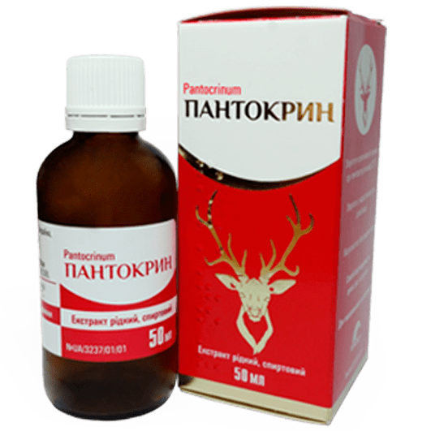
Склад: діюча речовина – екстракт із пантів марала, ізюбра або плямистого оленя у спів-відношенні 1: 6,58. допоміжні речовини: ароматизатор «Груша», етанол , 52%.

Категорія відпуску – Без рецепта. Форми випуску за NFC- DGB Краплі.
Лікарська форма - Екстракт рідкий, спиртовий. Основні фізико-хімічні властивості: прозора рідина світло-жовтого кольору. Допускається ви-падання осаду.
Фармакологічні властивості - Фармакодинаміка.
Натуральні біологічно активні речовини (амінокислоти, нуклеотиди, вітаміни, мінеральні речовини, фосфоліпіди, жирні кислоти, стерини), які входять до складу лікарського засобу, є необхідними для побудови власних ферментів, гормонів, клітинних і тканинних структур, зміцнення імунного захисту. Препарат стимулює (тонізує) нервову систему і м’язи, обмін речовин та основні фізіологічні процеси, сприяє адаптації та стійкості організму до несприятливих факторів навколишнього середовища, підвищених фізичних та розумових навантажень, інфекційних захворювань.
Фармакотерапевтична група .
Тонізуючі засоби. Код АТХ А13А.
Показання.
У складі комплексного лікування: перевтома, нервове виснаження, неврози, астенічні стани, спричинені інфекційними захворюваннями (грип, туберкульоз тощо), низький артеріальний тиск; анемія і зниження імунітету, захворювання органів дихання, порушення травлення та обміну речовин (ожиріння); сексуальні розлади у жінок (порушення менструального циклу, зниження (лібідо) і чоловіків (імпотенція, спричинена опроміненням, супут-німи захворюваннями і психоемоційними стресами, передчасною еякуляці-єю, слабкістю статевої активності в осіб літнього віку);для підвищення працездатності при виконанні важких робіт, перебуванні у суворих кліматичних і несприятливих екологічних умовах.
Протипоказання.
Підвищена чутливість до компонентів препарату, артеріальна гіпертензія, органічні захворювання серця, стенокардія, виражений атеросклероз, підвищене згортання крові, тяжкі форми нефриту, діарея, злоя-кісні новоутворення.
Взаємодія з іншими лікарськими засобами та інші види взаємодій.
Не слід призначати Пантокрин з препаратами кальцію, лікарськими засобами, що підвищують згортання крові (вітамін К) і стимулюють ско-рочення гладких м’язів кишечнику (домперидон). Пантокрин посилює дію пірацетаму та інших ноотропних препаратів.
Особливості застосування.
Цей лікарський засіб містить не менше 48% етанолу (алкоголю), тобто 78,8-
757,6 мг/дозу (20-40 крапель), що еквівалентно 9,6-19,2 мл пива, 4-8 мл вина.
Шкідливий для пацієнтів, хворих на алкоголізм. Слід бути обережним при за-
стосуванні дітям та пацієнтам із захворюваннями печінки та хворим на епі-
При зберіганні лікарського засобу допускається випадання осаду, тому перед прийомом його необхідно збовтувати.
Застосування у період вагітності або годування груддю.
Препарат містить етанол. Досвід застосування вагітним та жінкам у період
годування груддю відсутній.
Здатність впливати на швидкість реакції при керуванні автотранспортом
або іншими механізмами.
Препарат містить етанол. Вплив препарату на здатність керувати авто-
транспортом або працювати зі складними механізмами не відомий.
Спосіб застосування та дози.
Дорослим препарат застосовувати всередину по 20-40 крапель, попередньо
розчинивши їх у невеликій кількості води, за 30 хвилин до їди або через 2
години після їди, 2-3 рази на добу.
Дітям віком від 7 років препарат застосовувати всередину з розрахунку - 1
крапля на кожен рік життя, попередньо розчинивши у невеликій кількості
води, за 30 хвилин до їди або через 2 години після їди, 2 рази на добу. Ос-
танній прийом препарату — за 4 години до сну.Курс лікування препаратом
становить 3-4 тижні.За призначенням лікаря курс лікування можна овторити.
Передозування.
При передозуванні препарату можуть відзначатися головний біль, почер-
воніння шкіри, нервове збудження, діарея.
Побічні реакції.
При застосуванні препарату рідко можуть спостерігатися головний біль, све-рбіж шкіри. В осіб із підвищеною чутливістю до компонентів препарату мож-ливі алергічні реакції.
Термін придатності - 2 роки.
Умови зберігання.
Зберігати в оригінальній упаковці при температурі не вище 25 °С, у недос-
тупному для дітей місці.
Упаковка.
По 50 мл у скляних або полімерних флаконах з пробкою-крапельницею.

Розділ 3. Методи і матеріали.
3.1 Визнаечння ефективності Пантокрину у складі комплексної терапії
хронічного простатиту.
При написанні магістерської роботи було використано наступні методи і матеріали:
1.Визначення ефективності Пантокрину у складі комплексної терапії хро-нічного простатиту у хворих , які тривало отримували традиційне лікування без істотного ефекту. Ефективність визначали шляхом вивчення та аналізу медичних карт 40 хворих на ХП на базі денного стаціонару консультативної поліклініки Олександрівської клінічної лікарні Києва. Оцінку ефективності проводили наступними за показниками:
1.1 Лабораторні дослідження: наявність лейкоцитів в мазках секрету перед-міхурової залози (ПЗ); кількість лецитинових зерен в мазках секрету ПЗ; бактериурія, лейкоцитурія .
1.2 Анкетування чоловіків, які пройшли комплексну терапію за Міжнарод-ною шкалою оцінки простатичних синдромів та індексом якості життя ,IPSS.
3.1.1Аналіз результатів лабораторних досліджень.
На першому етапі магістерської роботи було проведено оцінку ефектив-ності препарату Пантокрин у складі комплексної терапії хронічного про-статиту у хворих , які раніше тривало отримували традиційне лікування без істотного ефекту. Обстеження і лікування пацієнтів проводилось на базі ден-ного стаціонару консультативної поліклініки Олександрівської клінічної лі-карні Києва. Проаналізовано 40 історій лікування чоловіків віком з 20 по 70 років з точно установленим діагнозом «хронічний простатит». Хворих було поділено на дві рівні за чисельністю групи (n = 20). До складу комплексного лікування ХП осіб основної групи входив прийом препарату Пантокрин по 20 крапель тричі на день протягом місяця, потім через місяць повторним курсом. У контрольній групі виконували стандартну терапію ХП без пантокрину. Порівняння даних у досліджуваній та контрольній групах проводили шляхом аналізу лабораторних досліджень та анкетування пацієнтів за Міжнародною шкалою оцінки простатичних симптомів (IPSS) та індексом якості життя.
Перед початком лікування хворі проходили обстеження, що включає пальцеве ректальне дослідження передміхурової залози (ПЗ), клінічні аналізи сечі та крові, аналіз секрету ПЗ, посів секрету ПЗ на мікрофлору, УЗД, у деяких випадках – визначення рівня простатспецифічного антигену та ПЛР-діагностика для виключення контактної урогенітальної інфекції.
В учасників дослідження відзначали наявність болю різного ступеня інтенсивності у промежині, у сфері статевих органів, крижах. Виявлені купулятивні зміни виявлялися розладами ерекції, зниженням лібідо, приско-ренням сім'явипорскування та найчастіше супроводжувалися сексуальною невротизацією, астенією. Слід зазначити, що неврастенічні зміни вимагають психокорекції, у деяких випадках навіть лікування у психіатра, оскільки ХП є не лише медичною, а й соціальною проблемою.
Антибактеріальну терапію здійснювали етіотропними протимікробними препаратами широкого спектра дії з їх періодичною заміною. Паралельно проводили лікування передіснуючих та супутніх захворювань, які можуть бути потенційними осередками інфекції, що викликають простатит, таких як проктит, пієлонефрит, цистит, везикуліт, уретрит (що розвивається після випадкових статевих зв'язків). Крім цього, здійснювали санування віддалених органів (зуби, носоглотка, печінку та жовчні шляхи, кишечник та ін.), що проводилося у поліклініці відповідними фахівцями.
В таблиці 1 представлено результати лабораторних досліджень пацієнтів

основної та контрольної груп до та після трьох місяців лікування.
Таблиця1. Результати лабораторних досліджень пацієнтів основної та кон-трольної груп до та після трьох місяців лікування.

Основна група - 20 чоловіків |  |  |  |  | Контрольна група - 20 чоловіків
Показники | До терапії |  | Після терапії |  | Показники | До терапії |  | Після терапії
Показники | чол. | % | чол. | % | Показники | чол. | % | чол. | %
Наявність лейко-цитів у мазках секрету ПЗ | 20 | 100 | 3,0 | 15 | Наявність лейкоцитів у мазках секрету ПЗ | 20 | 100 | 9,0 | 45
Кількість лецитинових зерен у маз-  ках секрету ПЗ > 10 в полі зору | 8 | 40 | 16 | 80 | Кількість лецитинових зерен у маз-  ках секрету ПЗ > 10 в полі зору | 10 | 50 | 12 | 60
Безсимпномна  бактериурія | 12 | 60 | 3,0 | 15 | Безсимптомнабактериурія | 12 | 60 | 6,0 | 30
Лейкоцитурія | 12 | 60 | 3,0 | 15 | Лейкоцитурія | 12 | 60 | 4,0 | 20

Як видно із представлених в табл.1 даних у всіх 100% хворих основної та контрольної групи до проведення терапії було виявлено підвищена кількість лейкоцитів у мазках секрету передміхурової залози. Нормальний секрет простати є однорідною рідкою, в’язкою рідиною, густої консистенції , опалесцентного білуватого (молочного) кольору, слабо лужної реакції з рН 7,7-8,5 , має характерний запах «квітів каштана». Лейкоцити – маркер запалення. Нормальна кількість лейкоцитів – від 0 до 10 в полі зору. Підвищена кількість лейкоцитів у секреті ПЗ, більше 10 в полі зору свідчить про гострі запальні процеси в ПЗ.
Після проведення терапії в основної групи чоловіки якої приймали Пантокрин , лейкоцити було виявлено у 3-х із 20-ти, що складає 15% , а у контрольної групи у 9-ти із 20-ти , що складає 45%. Зменшення на 30% чоловіків з наявністю лейкоцитів в мазках секрету передміхурової залози підтверджує що Пантокрин підвищує стійкість організму до мікробіологічного враження.
Важливою ознакою ефективності роботи передміхурової залози є лецитинові зерна в секреті простати. Визначення їх кількості допомагає виявити приховані порушення, які пагубно позначаються на стані сечо-статевої системи . Лецитиновими зернами прийнято називати неклітинні стр-уктури округлої форми присутні в складі насінної рідини , які складаються в основному із ліпоїдної фракції – жирних кислот, холіну, фосфоліпідів. Зав-дяки тому, що ліпоїдів в спермі дуже багато, вона набуває характерно біло-сірий окрас. Ця ознака вказує на відсутність проблем в роботі передміхурової залози. Ліпоїди забезпечують лужне середовище , яке необхідне для життє-діяльності сперматозоїдів. За рахунок такого унікального складу насінної рідини сперматозоїдам вдається швидко вступати в контакт із яйцеклітиною, не допускаючи пошкодження її мембрани. Лецитинові зерна також викону-ють інші важливі функції , до яких відносяться:
- утримання нормальної активності сперматозоїдів;
- приведення в норму скорочувальної функції секреторного органу ;
- зниження до мінімуму ризику появи фіброзного порушення в простаті.
Наявність великої кількості ліпоїдних структур в простатичному соку свід-чить про нормальну працездатність передміхурової залози. Оптимальним є присутність близько 10 млн лецитинових зерен в 1 мл біологічної рідини. При цьому лейкоцити повинні бути в ній відсутні . Наявність такої кількості ліпоїдних з’єднань говорить про те , що в простаті не відбуваються ніякі патологічні зміни. Також вони є непрямими показниками присутності у крові чоловіка достатньої кількості статевих гормонів. Якщо лецитинові зерна містяться в простатичному соку помірно, або менше покладеної норми то це свідчить про те, що необхідно провести більш детальне обслідування передміхурової залози. Повна відсутність даних структур в секреті передміхурової залози зазвичай викликається гострим, або хронічним простатитом , через якого секреторний орган не здатний якісно справлятися зі своєю основною роботою. Через нестачу лецитинових зерен спостеріга-ються збої в інтимній функції, тому що нестача ліпоїдів впливає на кількість статевих гормонів. Якщо цей стан триває досить довго, то чоловік ризикує зіткнутися з безпліддям. Помірна кількість лецитинових зерен теж є приво-дом для занепокоєння. Це порушення може бути викликано хронічним простатитом. Як видно із табл.1 до проведення терапії кількість чоловіків , у яких в секреті ПЗ було виявлено більше 10 лецитинових зерен в полі зору , для основної і контрольної груп було , 8 і 10 , що складає 40 і 50% від загальної кількості обстежених. Після проведення комплексної терапії з прийманням препарату Пантокрин кількість в основній групі збільшилася в два рази , від 40 до 80% , а у контрольній групі – від 50 до 60%. Як було показано в розділі 2 основноми біологічно активними речовина у складі препарату Пантокрин є ліпідна фракція, чим і пояснюється збільшення у два рази вмісту лецитинових зерен , які складаються в основному із жирних кислот, холіну, фосфоліпідів.
Ефективність застосування препарату Пантокрин в комплексній терапії хворих з діагнозом «хронічний простатит» підтверджують результати ана-лізів сечі чоловіків за показником «безсимптомна бактериурія» (ББ). Діаг-ностичними критеріями (ББ) являється виявлення одного і того ж штаму бактерій у кількості більше ніж 100000 колоній утворюючих одиниць (КУО) в 1 мл сечі, взятої при сечовипусканні , двократно, з інтервалом не менше ніж 24 години , найбільш часто інтервал складає 5-7 діб, стільки необхідно для отримання результатів після проведення першого дослідження. Обов’язко-вою умовою для встановлення діагнозу є виявлення одного і того ж самого збудника. Якщо сеча забирається за допомогою катетеру, для встановлення діагнозу достатньо одноразового дослідження. Для деяких мікроорганізмів , наприклад , для групи стрептококів групи В, достатньо 10⁴ КУО/мл бактерій для встановлення діагнозу.
Як видно із табл.1 до проведення терапії у пацієнтів було виявлено ББ у 12 (60%) чоловіків основної і контрольної груп. Після проведення комплексної терапії із прийманням Пантокрину кількість чоловіків з діагнозом ББ в основній групі зменшилася від 12-ти (60%) , до 3-х (15%) , у контрольній групі - від 12-ти(60%) до 6-ти (45%). Із порівняння результатів аналізів видно ,що кількість чоловіків з показником «безсимптомна бактеурія» після комплексної терапії з прийманням препарату Пантокрин на 30% менша ніж після терапії без приймання препарату. Отримані результати дослідження ББ в основної і контрольної груп чоловіків підтверджують , що препарат Пантокрин підвищує стійкість організму до бактеріального враження в комплексній терапії хворих на ХП.
Для оцінки ефективності препарату Пантокрин в комплексній терапії ХП було проаналізовано результати загального аналізу сечі чоловіків основної і контрольної груп та виявлено кількість з низ з діагнозом « лейкоцитурія».
Рівень лейкоцитів в сечі зростає практично при всіх захворюваннях статевої системи, в тому числі і при ХП. Лейкоцитурією у чоловіків вважається збільшення лейкоцитів у загальному аналізі сечі вище норми : більше 0-2 в полі зору; більше 10 при застосування тест смужок; більше 2,0-2,5х106 в 1мл , в аналізі за Нечипоренко. Як видно із результатів досліджень (табл.1) до проведення терапії лейкоцитурію було встановлено у 12-ти (60%) чоловіків основної та контрольної груп. Після проведення комплексної терапії з прийманням Пантокрину в основній групі кількість хворих чоловіків зменшилася від 12-ти (60%) до 3-х (15%) а в контрольній групі – від12-ти(60%) до 4-х (20%). Зменшення в основній групі на 5% чоловіків за показником «лейкоцитурія» свідчить , що препарат Пантокрин підвищує захисні сили організму в боротьбі із бактеріальним його враженням.
Наглядно результати лабораторних досліджень чоловіків хворих на хронічний простатит після проведення комплексної терапії з прийманням Пантокрину і без приймання препарату представлено у вигляді діаграми на малюнку 2. Як видно із наведених результатів лабораторних досліджень застосування Пантокрину в поєднанні з класичною схемою лікування ХП дозволило у короткі терміни (до 10-15 днів) досягти у пацієнтів редукції симптоматики захворювання порівняно з контрольною групою за всіма основними показниками лабораторних досліджень. Рис.2 Результати лабораторних досліджень чоловіків після проведення комплексної терапії з прийманням Пантокрину і без приймання препарату.

Малюнок 1. Результати лабораторних досліджень чоловіків після проведення комплексної терапії з прийманням Пантокрину і без приймання препарату.

15%
15%
20%
ІІ
20
І
І
І
ІІ
0
Наявність Кількість Бактериурія Лейкоцитурія
лейкоцитів в мазках лецитинових зерен
секрету ПЗ
в секреті ПЗ >10 в полі зору

Показники
ІІ
15%
30%
ІІ
40
І
60
45%
60%
80
80%
Відсоток
100
І - основна група; ІІ - контрольна група
Кількість
18
16
14
12
10
8
6
4
2
0

3.1.2 Оцінка ефективності Пантокрину шляхом опитування паці-
єнтів за Міжнародною шкалою простатичних симптомів та якістю
життя IPSS (International Prostate Simptom Score) .
З метою оцінки терапевтичної ефективності препарату Пантокрин було
проведено опитування 40 пацієнтів за Міжнародною шкалою оцінки прос-
татичних синдромів IPSS, двадцять із яких пройшли комплексну терапію із прийманням Пантокрину (основна група) , а двадцять – без приймання препарату (контрольна група) . Результати оцінювали за чотири неділі після проведення лікування.
Міжнародна оцінка симптомів (IPSS) - це письмовий скринінговий інструмент із восьми запитань, який використовується для скринінгу, швидкої діагностики, відстеження симптомів сечовипускання і надання реко-ендацій щодо лікування нижніх сечових шляхів . Він містить сім запитань, пов’язаних із симптомами, пов’язаними із оцінкою сечовипускання і одне запитання, пов’язане з передбачуваною якістю життя пацієнта. Сім питань, що стосуються симптомів, які виникли протягом останніх 4-х неділь, включають відчуття неповного спорожнення сечового міхура, частоту сечовипускань, переривчастість струменя сечі, позиви до сечовипускання, слабкий струмінь, напруження та пробудження вночі для сечовипускання [ ]. В анкеті є шість варіантів відповідей, кожен оцінюється від нуля до п'яти балів: 0-зовсім ні; 1- менше 1 разу з 5; 2- менше половини часу; 3- приблизно половина часу; 4 – більше половини часу; 5- майже завжди. Додаткове восьме питання пропонує пацієнтові охарактеризувати якість свого життя, якби йому довелося до кінця днів жити із симптомами ХП за шестибальною шкалою. На основі загальної суми балів можна визначити тяжкість захворювання: легку, середню та важку. Якщо сума отриманих балів вбирається у семи, це свідчить про початковій стадії хвороби. Від семи до дев'ятнадцяти – про помірну. Ті, хто набрав від дев'ятнадцяти до тридцяти п'яти балів, відносяться до групи, у кого хвороба в запущеній стадії. В магістерській роботі ми використали вісім питань із Опитувальника. Оцінку Пантокрину проводили не бальною системою, шляхом порівняння кількості чоловіків основної і контрольної груп із однаковими за тяжкостю симптомами.
В табл. 2 наведено результати опитування. У чисельнику представлено кількість чоловіків які приймали Пантокрин «+» , у знаменнику , які не приймали Пантокрин «-« . Статистичну обробку даних проводили в програ-мах Microsoft Office Excel 2007, StatSoft Statistica 10. На рис. 3 результати опитування представлено у вигляді діаграм 1-7. Як видно із діаграм 1-6 кіль-кість пацієнтів , у яких протягом останніх 4-х неділь зовсім не проявлялись ні один із шести синдромів хронічного простатиту в основної групи на 2- 4 чо-ловіка більша ніж у контрольної. Також в основній групі ,(діаграми 1,2,3,5,6) більше на 1-2 чоловіків у яких симптоми проявлялись не більше одного разу із п’яти випадків. Навпаки, кількість пацієнтів основної групи у яких частота випадків проявлення синдромів зростала від «менше половини» до «завжди» менша ніж у контрольній групі в середньому на 1-3 чоловіків.

Запитання | Зовсім не вини-кало | Менше ніж в 1 випадку з 5 | Менше ніж у половині випадків | Прибли- зно у по- ловині випадків | Більше ніж у половині випадків | Майже завжди
Запитання | 0 | 1 | 2 | 3 | 4 | 5
Протягом останніх 4х тижнів : 1.Як часто у Вас виникало відчуття неповного спорож-нення сечового міхуря після сечевипускання. | 8/4 | 5/3 | 3/5 | 2/4 | 2/3 | 0/1
2.Як часто Ви знову спорожнювали сечовий мі-хур менш ніж через дві години після останнього сечевипускання. | 10/6 | 5/4 | 3/4 | 1/3 | 1/2 | 0/1
3. Як часто Ви помічали ,що сечевипускання було переривчастим. | 13/10 | 3/2 | 1/3 | 1/2 | 1/2 | 1/1
4.Як часто Вам було важко утриматись від сечевипус-кання при виникненні поклику. | 7/5 | 4/5 | 3/4 | 2/3 | 2/1 | 2/2
5.Як часто у Вас був слаб-кий струмінь сечі. | 6/4 | 7/5 | 2/3 | 2/3 | 1/2 | 2/3
6.Як часто Вам доводилося напружуватись,або застосо-вувати зусилля, щоб по-чати сечевипукання. | 12/8 | 4/3 | 1/3 | 1/2 | 1/2 | 1/2
Запитання | Жодно-го разу | 1 раз | 2 рази | 3 рази | 4 рази | 5 разів, або більш
7.Скільки разів за ніч Ви вставали ,щоб випорож- нити сечовий міхур | 4/1 | 13/11 | 2/5 | 1/3 | 0/1 | 0/1
Мал.2 Опитувальник за Міжнародною шкалою простатичних симптомів IPPS.У чисельнику кількість чоловіків після комплексної терапії з прий-манням Пантокрину, у знаменнику - без приймання препарату.
Мал. 3 Результати оцінки лікування чоловіків після проведення комплек-
сної терапії з прийманням Пантокрину «+» та без приймання препарату «-».
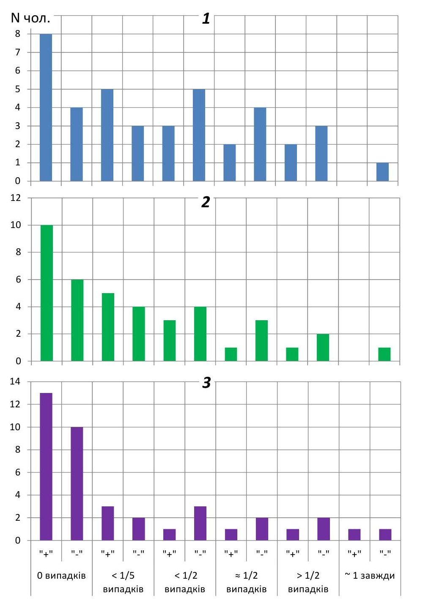

Діаграма 1. Протягом останніх 4-х тижнів як часто у Вас виникало відчуття неповного спорожнення сечового міхура після сечовипускання?
Діаграма 2. Протягом останніх 4-х тижнів як часто Ви знову спорожнювали сечовий міхур менш ніж через 2 години після останнього сечовипускання?
Діаграма 3. Протягом останніх 4-х тижнів як часто Ви помічали, що сечовипускання було переривчастим?
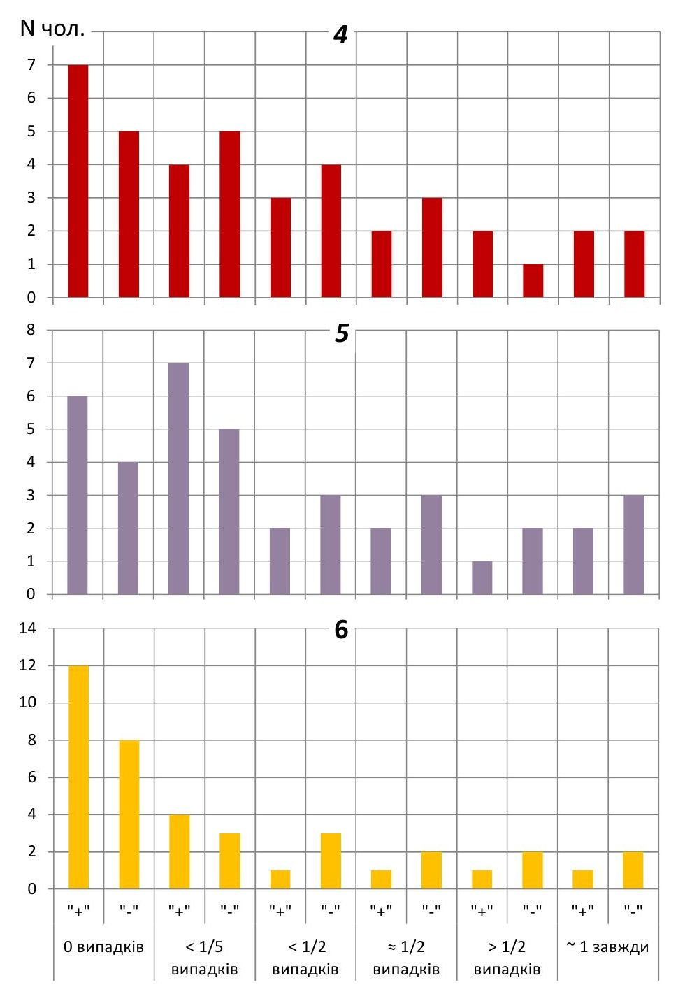

Діаграма 4. Протягом останніх 4-х тижнів як часто Вам було важко утриматися від сечовипускання при виникненні поклику?
Діаграма5. Протягом останніх 4-х тижнів як часто у Вас був слабкий струмінь сечі?
Діаграма 6. Протягом останніх 4-х тижнів як часто Вам доводилося напружуватися або застосовувати зусилля ,щоби почати сечовипускання?
Запитання | В зах- ваті | Задоволе-ний | Пере-важно задово-лений | Змі-ша- ний | Перева- жно неза- доволе-ний | Неща- сно | Жах- лово
Якби Ви витратили решту свого життя з вашим станом сечі що зараз, як би Ви себе почували. | 0 | 1 | 2 | 3 | 4 | 5 | 6
 | 0/0 | 10/7 | 5/4 | 3/3 | 2/5 | 0/1 | 0/0
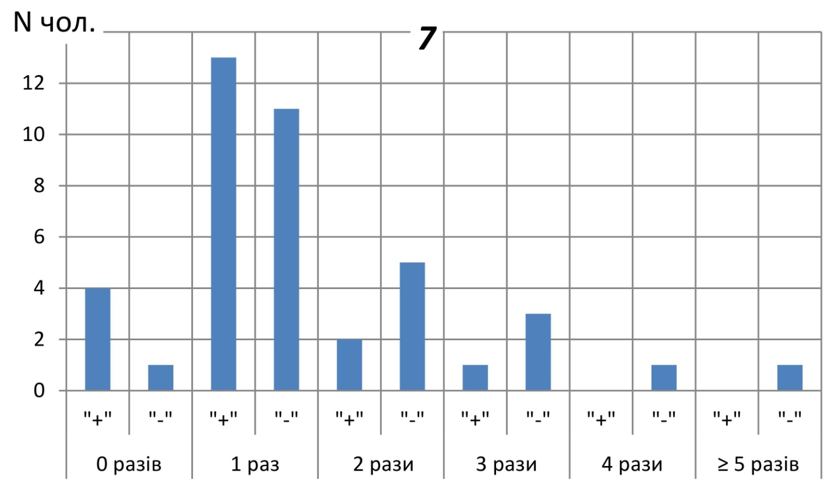
Діаграма 7.Протягом останніх 4-х тижнів скільки разів за ніч Ви вставали ,щоби випорожнити сечовий міхур з моменту, коли Ви заснули до ранкового підйому?
В табл.2 представлено результати опитування пацієнтів на запитання охарактеризувати якість свого життя, якби йому довелося до кінця днів жити із симптомами ХП за шестибальною шкалою.
Табл.2 Результати оцінки якості життя за симптомами сечовипускання. У чисельнику кількість чоловіків, які приймали Пантокрин , у знаменнику - не приймали Пантокрин.
Як видно із представлених в табл.2 результатів з варіантами відповідей «в захваті» і «жахливо» в основній і контрольній групі немає жодного чоловіка. Із варіантами відповіді «задоволений» в основній групі на 3 чоловіки більше ніж в контрольній, - «переважно задоволений « на одного чоловіки більше. Навпаки , «з варіантами відповідей на запитання «переважно незадоволений» та «нещасно» в контрольній групі більше на три і одного чоловіка, відповідно.
Загалом пацієнти основної групи відзначали поліпшення самопочуття і зникнення симптомів загострення простатиту тобто хороший клінічний ефект, тільки у двох чоловіків із двадцяти симптоми залишилися. Практично у всіх чоловіків, що приймали Пантокрин відзначена клінічна ремісія: ліквідовані суб’єктивні місцеві та загальні ознаки запалення передміхурової залози. На фоні комбінованого лікування значно знизилася частота і скоротилася тривалість рецидивів, а також середня тривалість прийому антибіотиків.
4.ЗАГАЛЬНІ ВИСНОВКИ
1 Як показує літературний огляд проблема пошуку шляхів підвищення ефективності фармацевтичної допомоги хворим ХП залишається актуальною. Важливе значення у практиці лікування ХП має застосування загально тонізуючих біологічно - активних препаратів. До таких відноситься препарат Пантокрин . Природне походження препарату практично виключає можливість побічних ефектів і позитивно впливає на загальний стан організму, лібідо, потенцію. Одною з найбільш важливих властивостей Пантокрину є його здатність підвищувати загальний фізіологічний тонус хворого організму, що не тільки полегшує перебіг хвороб, але і попереджає можливість їх виникнення. Цей препарат тривалий час застосовували лікарі різних спеціальностей, але, на жаль, на кілька десятиліть його забули. На разі відсутні нормативні інформаційні документи застосування Пантокрину в лі-кувальній практиці ХП.
2. В магістерській роботі шляхом вивчення та аналізу медичних карт 40 хворих, які проходили лікування на базі денного стаціонару консультативної поліклініки Олександрівської клінічної лікарні Києва оцінено ефективність застосування препарату Пантокрин у складі комплексної терапії хворих на хронічний простатит .
3. Шляхом аналізу результатів лабораторних досліджень встановлено , що застосування Пантокрину в поєднанні з класичною схемою лікування ХП дозволило у короткі терміни (до 10-15 днів) досягти у пацієнтів редукції симптоматики захворювання порівняно з контрольною групою за всіма основними показниками: наявність лейкоцитів у мазках секрету передміхурової залози; кількість лецитинових зерен у мазках секрету передміхурової залози; безсимптомна бактериурія; лейкоцитурія.
4. Оцінка ефективності Пантокрину шляхом опитування пацієнтів за Між-
народною шкалою простатичних симптомів та якістю життя IPSS показала:
-загалом пацієнти основної групи відзначали поліпшення самопочуття і зник-
ненням симптомів загострення простатиту, тобто хороший клінічний ефект,
тільки у двох чоловіків із двадцяти симптоми залишилися.
- практично у всіх чоловіків, що приймали Пантокрин відзначена клінічна
ремісія: ліквідовані суб’єктивні місцеві та загальні ознаки запалення перед-
міхурової залози.
- на фоні комбінованого лікування значно знизилася частота і скоротилася
тривалість рецидивів, а також середня тривалість прийому антибіотиків.
5. Препарат пантокрин виробляється в Україні , не дорогий ,не дефіцитний.
Аналіз пошуку через Інтернет показує , що наразі Пантокрин в Києві є в 30
із 154 аптек. Пантокрином також забезпечені інші міста і регіони України.
Аналіз відгуків покупців Пантокрину показує , що більше 95 % позитивно
відгукуються про препарат. Більшість покупців вживають препарат для під-
вищення загального тонусу організму .

5. СПИСОК ВИКОРИСТАНОЇ ЛІТЕРАТУРИ

